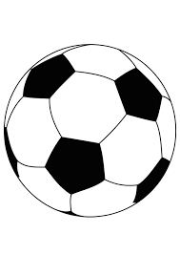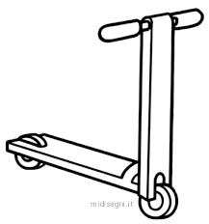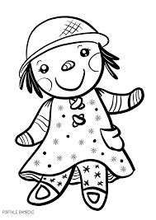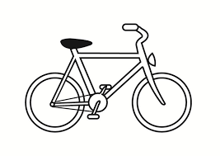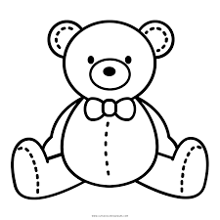**SCRIVI I NOMI DEI GIOCATTOLI E DEI CIBI**

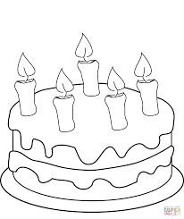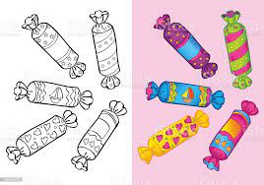

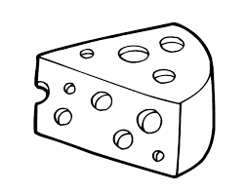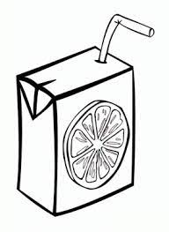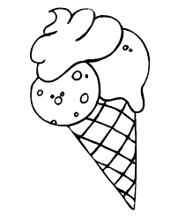

**COLLEGA LA FRASE AL DISEGNO GIUSTO**

I DON’T LIKE VEGETABLES

I LIKE CHEESE

I DON’T LIKE CHEESE

I LIKE ICE CREAM

I LIKE VEGETABLES

I HAVE GOT A SAD TEDDY BEAR

I HAVE GOT A NEW DOLL

I HAVE GOT A HAPPY TEDDY BEAR

I HAVE GOT A SMALL BIKE

I HAVE GOT A BIG BIKE

